近年中央政府體育經費配置與運用成效之探討
三、競技運動分工
我國參加奧亞運等重大國際綜合性運動賽會，係由體育署、國家運動訓練中心(以下簡稱國訓中心)、相關單項運動協會及組團單位分工(詳附圖1)，共同辦理運動會之選手選拔、培訓、參賽、輔導等事宜，分工如下：
(一)體育署依任務需要成立工作小組，不定時召開會議，協助輔導各培訓隊執行訓練工，並擬訂奧運會、亞運會等運動會之選手培訓參賽實施計畫。
(二)各單項運動協會依循前揭實施計畫訂定選手培訓及遴選辦法，並將公開選拔或遴選產生之培訓(代表)隊名單函報國訓中心，提送運動人才培訓輔導小組委員會議審議，俟審議通過後由國訓中心辦理公告及各隊調訓事宜。
(三)中華奧會每年度接受體育署委託，辦理組團參加綜合性國際賽會、運動禁藥管制業務、參與及宣導國際體育事務活動、辦理兩岸體育交流工作計畫等，共同推動運動事務之運作與發展。
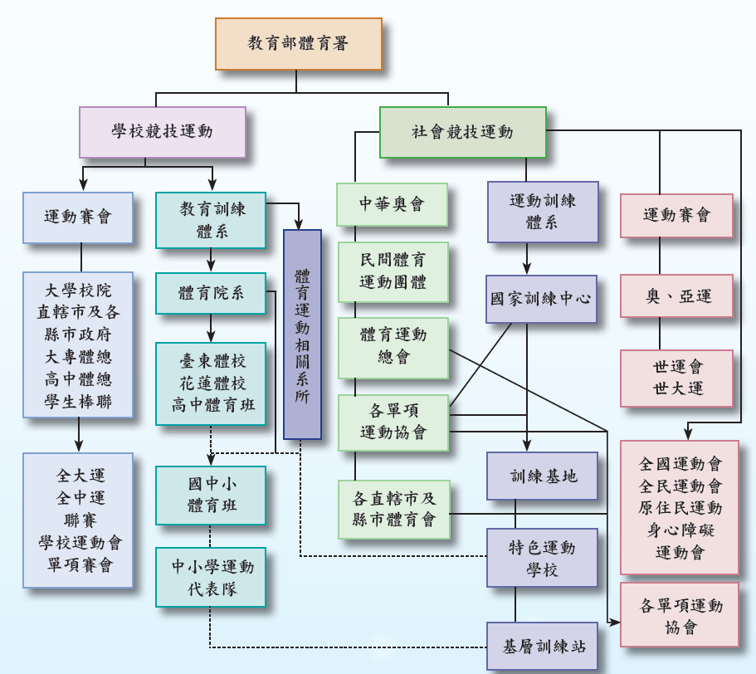
附圖1：競技運動關係圖
※註:1.資料來源，102年9月版體育運動政策白皮書 (第72頁，圖6-1)。

